Thí nghiệm “Những hạt gạo nhảy múa”- Lớp MGL A2
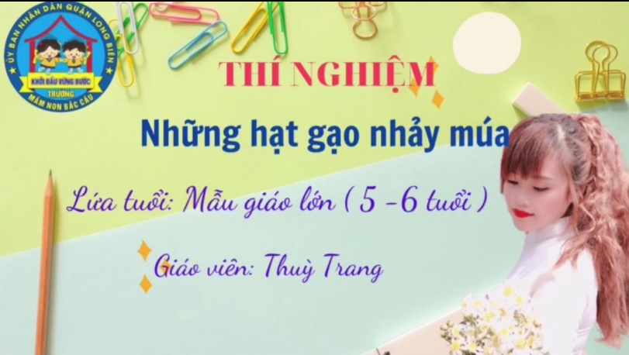
Các con yêu quí, chúng đã được nhìn thấy những hạt gạo biết nhảy múa bao giờ chưa? Nghe thật là thú vị phải không nào?
Hôm nay cô và các con sẽ cùng nhau khám phá xem những hạt gạo có thực sự biết nhảy múa không và những hạt gạo này nhảy múa được bằng cách nào nhé?
Cô đã gửi video những đồ dùng cần thiết và cách làm thí nghiệm này lên zalo nhóm lớp rồi đấy. Chúng mình cùng nhờ bố mẹ chuẩn bị giúp những đồ dùng cần thiết để làm thí nghiệm cùng với cô nhé.
